Муниципальное общеобразовательное учреждение
средняя общеобразовательная школа № 2

ВНЕКЛАССНОЕ МЕРОПРИЯТИЕ

« УДИВИТЕЛЬНЫЙ МИР РАСТЕНИЙ».

Игра- сказка

Выполнила : учитель начальных классов

Петрова С.В.

2009 ГОД
ТЕМА: « Удивительный мир растений»
ЦЕЛИ МЕРОПРИЯТИЯ:
- Дать представление о большом разнообразии растений
- Расширить кругозор учеников об удивительном мире растений
- Развивать внимание, память, мышление, выразительность речи
- Воспитывать бережное отношение к окружающему миру и учить заботиться о растениях
- Научить ценить дружбу и взаимопомощь.
ОБОРУДОВАНИЕ: костюмы героев, макет дерева, рисунки листьев деревьев, кроссворд « Лесные ягоды», ребусы, схема лабиринта, клубок.
ДЕЙСТВУЮЩИЕ ЛИЦА: Королева растений, Лесовушка, Ромашка, Подорожник, Мята, Мать-и-мачеха, Крапива, Калина.

Ход мероприятия.
Королева растений:
Здравствуйте, ребята!
Здравствуйте, друзья!
В день весенний рада
Вас увидеть я.
Рада я приветствовать дорогих гостей,
С вами познакомиться хочу я поскорей.
Королевой растений меня зовут.
В моем царстве деревья, кустарники и цветы живут.
Пригласить на игру «Удивительный мир растений»
Хочу я, друзья.
И клубочек волшебный бросаю уж я.
Ведущий: Спасибо, Королева растений. Присядь на свой трон и посмотри как дружно и ловко справятся ребята с заданиями в твоем лабиринте.
Королева: Ну что ж, друзья, не подкачайте!
Быть смелыми и добрыми обещайте.
Ведущий: Ребята, надеюсь, вы сегодня проявите находчивость, ловкость и покажите свои знания. А вот и первое препятствие. Называется оно «Дерево загадок».
Препятствие № 1.

На сцене – макет дерева. На нем прикреплены разноцветные листья с тех деревьев, о которых звучат загадки. Как только ученики отгадают загадку, они должны найти на дереве листок с этого дерева.

1.Осень тихая настанет,
Дивным дерево то станет:
Листья – звезды яркие,
Золотые, жаркие. (клен)

2. Русская красавица
Всем нам очень нравится:
Бела она, стройна,
Одеждой зелена. ( береза)

3. Летом знойным зацветет,
Сразу пчел к себе зовет.
Круглые листочки.
Светлые цветочки.
Вкусен, сладок их нектар…
Кто то дерево узнал? ( липа)

4. Не береза, не сосна –
В тишине стоит она.
Но лишь ветер пробежит,
Вся листва на ней дрожит. ( осина)

5. Что за дерево такое
Угощает снегирей?
Снег лежит, трещат морозы,
Ну а ягоды вкусней. ( рябина)

6. Что за дерево растет?
Снег в июне нам несет.
Снег же тот не тает,
В воздухе летает. ( тополь)

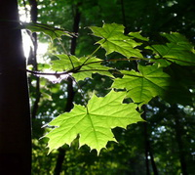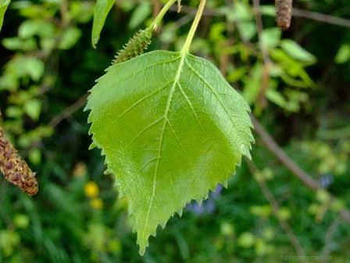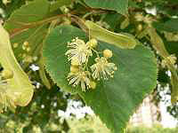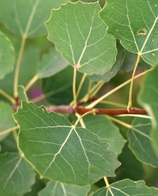

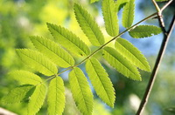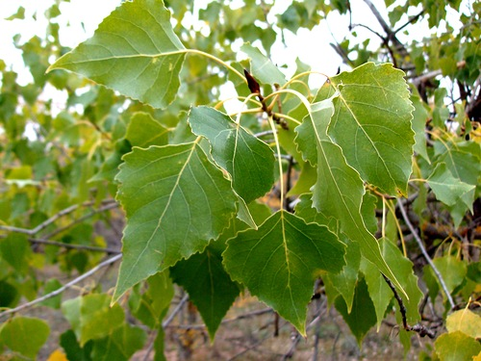

А теперь давайте послушаем рассказы о деревьях, которые не встретишь на нашей лесной тропинке.
Ученик 1. Самое большое в мире дерево – секвойя. Растет это дерево далеко за океаном, в Центральной Америке. Секвойя бывает высотой до 100 метров, диаметр ствола до 10 метров. Такое трудно себе представить. Дерево, которое выше самого высокого дома!
Живет это дерево очень долго – 3 -4 тысячи лет. Известно, что на пне секвойи могут сесть 30 человек. А в одном из парков Америки через его ствол пробит тоннель, через который свободно проезжают автомобили.
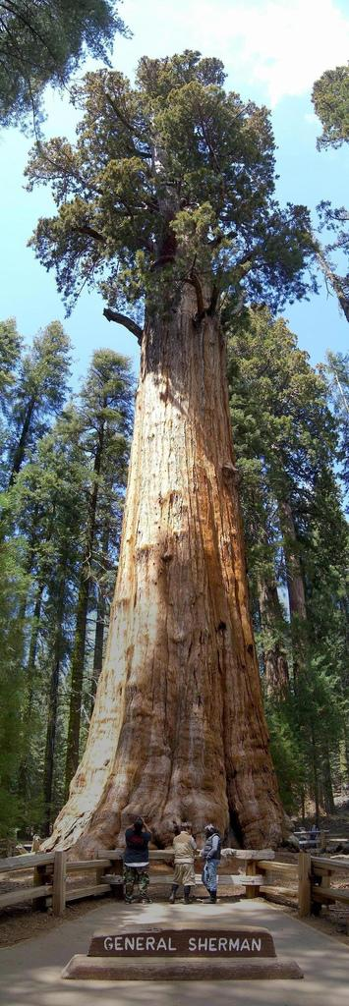

Ученик 2. Баобаб – необыкновенное дерево. Знаменито дерево своей толщиной. Его диаметр может достигать 10 метров. Баобабы растут в сухих африканских саваннах. Когда листья баобаба опадают, ветви оголяются. И дерево принимает фантастический вид: толстый ствол, вверху корявые ветви, похожие на корни. За такой вид баобаб называют бутылочным деревом. У баобаба внутри ствола пустота. И внутри дерева люди устраивают кладовки, а иногда даже живут.

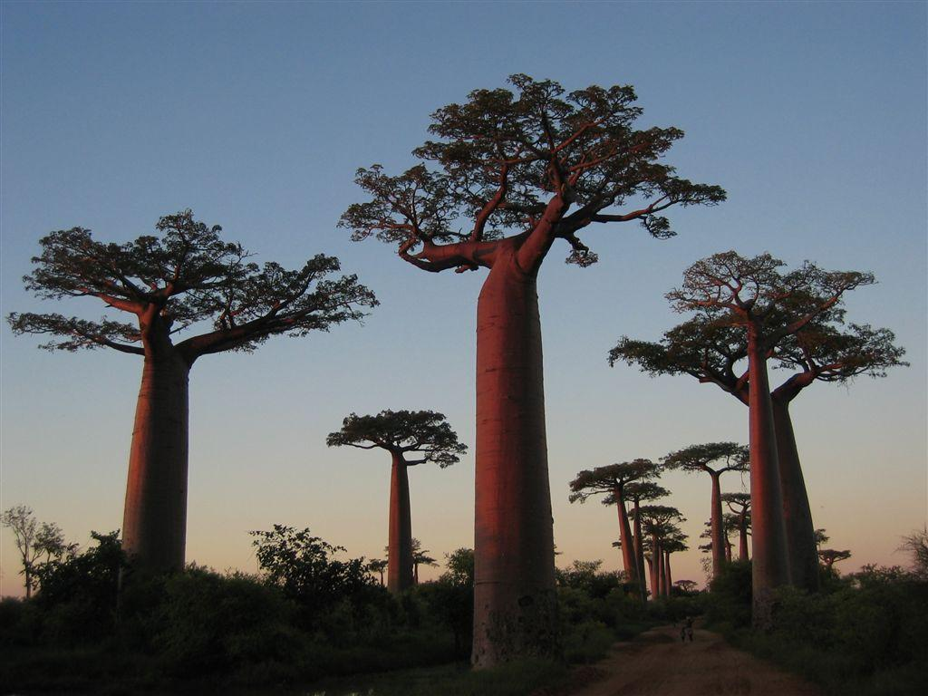

Препятствие № 2.
Ведущий: А вот и второе препятствие. Называется оно « Овощи и фрукты – ценные продукты». На доске вы видите волшебный кузовок. Нужно отгадать, что за в ценные ягоды собрались в этом волшебном кузовке.
И | И | И | И | И | И
К | К | К | К | К | К
А | А | А | А | А | А
( земляника, голубика, ежевика, брусника, черника, костяника)
Молодцы, отлично справились с заданием. На очереди ребусы. 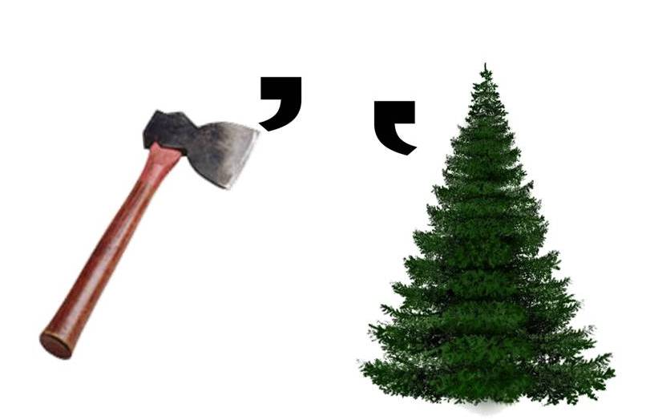топольтыква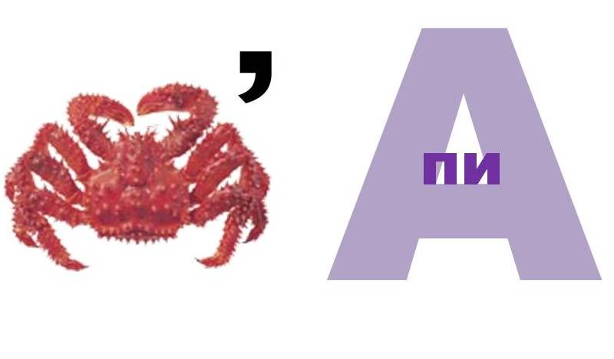 крапива 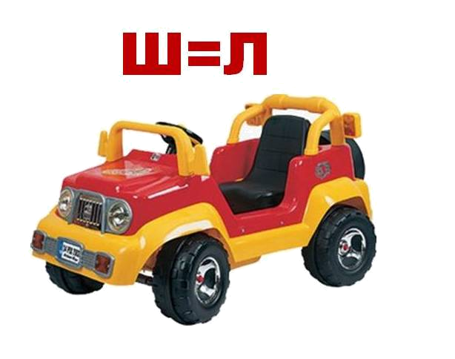малина
И опять встречайте гостей. Хотя в нашей стране они давно считаются своими.
Ученик 3. Меня, единственного в мире,
Не просто варят, а в мундире.
Честь мундира берегу –
Служу людям, как могу.( картофель).
Картофель пришел к нам из Южной Америки. Южноамериканские индейцы его ели. А вот в Европе очень долго картофель выращивали в садах, как цветы. Во Франции дамы украшали картофельными цветами свои наряды.
В России велел выращивать картофель Петр I. Потому что многие картошку называли « чертовым яблоком» и отказывали его сажать.
Ученик 4. Сам – алый, сахарный,
Кафтан – зеленый, бархатный.
Арбуз пришел к нам из Африки. Он растет на окраинах пустыни Калахари. Дикий арбуз называют « господином пустыни». Это любимое кушанье слонов, носорогов, антилоп.
Самый большой арбуз вырастили в Китае. Он весил 70 кг.

Препятствие 3.

Ведущий: На нашем третьем препятствии, « Зеленая аптека», нас ждет сюрприз. ( звучит музыка и заходит девочка в костюме Лесовушки).
Лесовушка: Здравствуйте, ребята! Вы меня узнали?
Лесовушка, Лесовушка –
Кто я, сразу не поймешь.
На неведомых дорожках
Ты в лесу меня найдешь!
Лес, как сказочное царство,
Там кругом растут лекарства,
В каждой травке, в каждой ветке –
И микстура, и таблетки.
Ну а чем и как лечить
Я могу вас научить.
Все целебные растения
Знаю я без исключения.
Нужно только не лениться,
Нужно только научиться
Находить в лесу растения,
Что пригодны для лечения!
Ведущий: На доске вы видите картинки. Давайте скажем волшебные слова « Крибля, кробля, Бумбарут! Пусть картинки оживут!».
Сценка « Зеленая аптека».
Ромашка: Я ромашка – красота.
По мне гадает детвора.
Но и в другом полезна я:
Простуда если у тебя.
То завари ромашку в кружку
И угости свою подружку.

Подорожник: Подорожник у дороги –
Листики да лопушки.
Принимай меня от боли,
Зажили раны, чтобы твои.

Мята: Что за чудный запах это?
Мята выросла за лето.
Улучшает аппетит
И здоровью не вредит.

Мать-и-мачеха: А если кашель у тебя,
Ты кипятком залей меня.
Отвар лечебный процеди,
Выпей и в кровать иди.

Крапива: А я - лучше остальных,
Заменяю семерых
Докторов, врачей и прочих.
Голову вам не морочу.
Витаминов А и С
Во мне больше, чем в яйце.
Много витамина К
И полезного белка.
Так что, как наступит лето,
Собирай меня везде ты,
Высуши, сложи в коробку –
Зимой используй заготовку.

Калина: Собирать мою кору
Нужно раннею весною.
Останавливают кровь
При кровотеченьях мною.
Чудодейственный отвар
Может пить, и млад и стар!
Ну, а осенью подарок,
Кисти ягод огневых,
Рвите на зиму, ребята,
Много витаминов в них!

Ученик 5:Мы растенья эти знаем,
Бережем и охраняем.
В книгу Красную они
Уж давно занесены.
Мы их рвем не на потеху,
Отнесем мы их в аптеку.
Из даров лесного царства
Люди делают лекарства.

Ведущий: Ребята, а какие еще лекарственные растения вы знаете? Угадайте, какие растения вы видите на стенде.
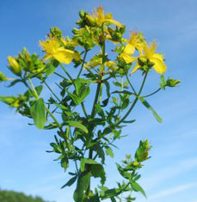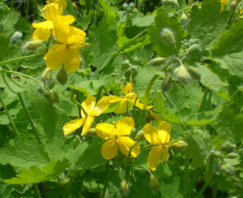

зверобой чистотел
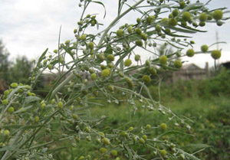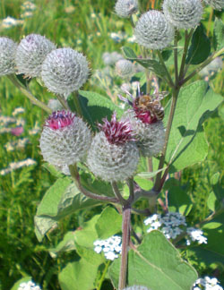

полынь горькая лопух большой (репейник)
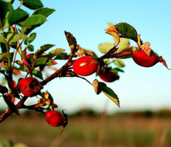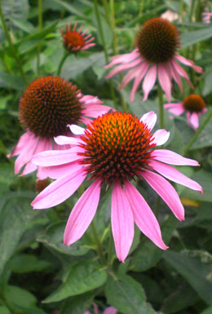
шиповник обыкновенный эхинацея пурпурная

Молодцы, вы с честью выдержали все испытания и прошли препятствия. Узнали много нового из мира растений. Но у природы еще много загадок и интересных фактов, поэтому Королеве растений мы скажем « Спасибо» и до новых встреч!

Литература.
- Газета « Педсовет», № 4, апрель 2007
- Газета « Педсовет», №6, июнь 2006
- « Внеклассные мероприятия, 2 класс. Москва « Вако» 2006
- Энциклопедия « Я познаю мир. Удивительные растения». АСТ
« Астрель» 2003

5 http://www.lenagold.ru/fon/clipart/k/

